编号：

快用游戏中心SDK接口文档

悠然天地科技有限公司
http://www.kuaiyong.com

目录
文档变更记录 2
一． 引言 3
目的 3
预期的读者和阅读建议 3
参考文献 3
相关文档 3
二． 系统说明 3
接入设置 3
安装识别 4
自动更新 5
统计 6
用户 6
支付 7
三． 使用帮助 10
四． 注意事项 11
关于支付错误码 11
关于更新检测 11
关于支付方式 11
关于支付界面未能显示 11
关于安装识别 11

文档变更记录
* A－增加 * M－修改 * D－删除
版本 | 日期 | 作者 | 说明
1.4 |  |  | A1

1.4.1 | 2014-02-11 | 逯君峰 | 修改更新，为当前版本号小于库中版本号时，显示更新。  修改接口函数，版本号取info.plist中的CFBundleShortVersionString。
1.4.2 | 2014-02-13 | 逯君峰 | 修改注册立即绑定问题。
A1：新建文档

引言

目的
游戏应用在快用渠道进行推广, 快用为游戏提供游戏内容以外的辅助功能, 其包括:统计接口, 用户接口, 支付接口, 以及更新接口.

预期的读者和阅读建议
同快用合作厂商的技术开发人员

参考文献
无

相关文档
《快用支付平台接入开发指南》

系统说明

接入设置
libKYSDK.a（快用的静态库）
KYSDK.h（快用的头文件）
KY_CountAnalytics.h（统计的头文件）
libLYPlatformAnalytics.a(统计的静态库)

KY_userImg.bundle(用户系统iPhone图片资源包)
KY_userImg_iPad.bundle(用户系统iPad图片资源包)
KY_PayImg.bundle(快用支付系统SDK所需图片资源)

SBJson源代码
JsonKit源代码(因为josnkit效率比sbjson快, 但是支付宝又依赖于sbjson, 所以两种json都需要添加)
GTMBase64源代码
并添加库:
libsqlite3.0.dylib（编译报缺少该库时添加）
libstdc++.6.dylib（编译时报下面错误添加）
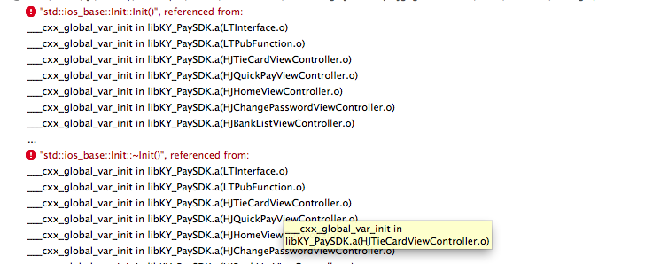
libxml2.2.dylib
AudioToolbox.framework
CoreGraphics.framework
QuartzCore.framework
CoreTelephony.framework
SystemConfiguration.framework
Security.framework
libz.dylib
AdSupport.framework
CoreText.framework
MessageUI.framework
注意：需要在工程的project里→ build Settings→Header Search Paths----------这里面加上/usr/include/libxml2(这个路径可以不加，如果出错说找 不到xml文件的话就加上。)

并进行如下设置: 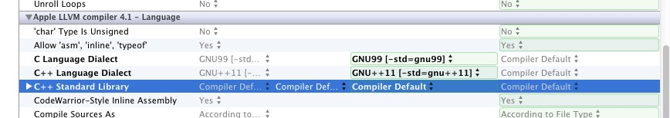

统计
对游戏进行登陆、注册、支付的统计

方法：
1，+(void)initAnalytics;初始化操作，该方法最好在游戏启动时进行。

下面两个方法如果接入的用户系统为快用的用户，不用进行接入。如果使用自己的用户，或其他方的用户需要在登陆和注册时进行接入
2，+(void)onLoginAnalytics:(NSString *)userId; 进行登陆统计，userId该参数为用户id，要与支付的uid对应
3，+(void)onRegisterAnalytics:(NSString *)userId; 进行注册统计，userId该参数为用户id，要与支付的uid对应

4，+(int)checkInstallIden; 安装识别方法，检查应用是否为快用推广。
只有为0时，不为快用推广
//0 表示该应用不是快用安装的
//1 表示该应用是由快用安装的，并且没有执行过统计
//2 表示该应用是由快用安装的，已经执行过统计
//3 表示标记设备时失败
//4 表示上报日志时失败
//5 表示已成功走完全部流程

用户
接入：
用户接入时需要将bundle identifier告诉支持人员，服务器要记录，做游戏的标识
用户的sdk要依赖当前的窗口，要保证后面通过
[[UIApplication sharedApplication].delegate window].rootViewController.view方式可以获取到。

流程：

- 当游戏加载完毕, 程序调用-(void)showUserView;打开用户登录界面。（当前版本小于库中版本时，有更新提示，当库中的版本后缀为a时，为这个版本要强制更新，版本号取值info.plist中的CFBundleShortVersionString,demo的bundle identifier对应的库中的版本为1.0
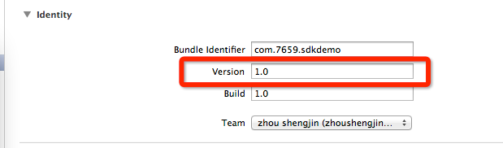）
- 当用户登录成功后, 通过回调函数-(void)userLoginWithserviceTokenKey:(NSString *)tokenKey;获得tokenkey。
游戏的服务器需要到快用的服务器做验证（具体看服务器文档）来获取guid，并将该参数在支付的时候作为uid的参数。

- 当用户注销登陆后, 会到回调函数-(void)userLoginOut:(NSString *)guid;
- 游戏中再次调用-(void)showUserView;方法可进入到设置界面。
- 再游戏过程中，玩家长时间没有完游戏，游戏可通过-(void)userLogOut;该方法进行注销操作
- 当用户已经登录过，调用-(void)logWithLastUser;时，可通过上次用户直接登录，不用输入用户名密码，成功后回回调-(void)userLoginWithserviceTokenKey:(NSString *)tokenKey;该方法返回tokenKey。（该过程中，会判断版本是否需要更新，如果需要更新，则返回到登录的界面进行更新）

方法：

-(void)showUserView; 显示用户界面（登陆后再次调用为设置界面）
-(void)closeUserSystem; 关闭窗口
-(void)userLogOut;可执行注销操作（游戏玩家长时间没有玩并且没有退出时需要调用）
-(void)userBackToLog;执行返回登陆界面的操作（该方法回先注销用户，该注销没有回调）
-(void)logWithLastUser;该方法可进行直接登录的操作，会记录最后一次登录的用户名密码，进行直接登录。
-(void)gameLogMes:(NSString *)mes state:(KYLOGSTATE)state;当使用游戏账号登陆后，需要游戏开发商调用该方法，告诉sdk该账号、密码是否正确。
enum{
KYLOG_SUCCESS,//游戏账户登录成功
KYLOG_ERROR//游戏账户登录失败
}typedef KYLOGSTATE;

控制登陆界面是否含有游戏账号的选项（新游戏没有老用户时，可将游戏账号选项关掉）
-(void)changeLogOption:(KYLOGOPTION)option;
enum{
KYLOG_ONGAMENAME,//显示游戏账号登录
KYLOG_OFFGAMENAME//不显示游戏账号登录
}typedef KYLOGOPTION;

回调函数：
-(void)userLoginWithserviceTokenKey:(NSString *)tokenKey;登录成功后的回调。

-(void)quickGameWithserviceTokenKey:(NSString *)tokenKey;快速试玩的登录成功后回调的函数
-(void)userLoginOut:(NSString *)guid;用户注销后回调的函数。
-(void)gameLogBack:(NSString *)username passWord:(NSString *)password;游戏账号登录后的回调函数

当游戏通过游戏账号登陆时，其中的设置，返回登录界面、注销的操作将会不支持。

支付
通过该方法显示支付
-(void)showPayWith:(NSString *)dealseq fee:(NSString *)fee game:(NSString *)game gamesvr:(NSString *)gamesvr subject:(NSString *)subject md5Key:(NSString *)md5Key appScheme:(NSString *)urlScheme;
dealseq：订单号
fee：金额
game：http://payquery.bppstore.com上面对应ID
gamesvr：多个通告地址的选择设置，
md5Key：http://payquery.bppstore.com该网址对应的密匙
appScheme：支付宝快捷支付对应的回调应用名称，要与targets-》info-》url types中的 url schemes中设置的对应

检查支付宝快捷支付回调url
-(CHECK)checkAlipayResult:(NSURL *)url;
enum{
SERVICE_CHECK = -1, //等待服务器验证
PAY_SUCCESS = 0, //结果正确
PAY_FAILE = 1, //结果错误
PAY_ERROR = 2 //验证失败
}typedef CHECK;

查看订单信息（仅供单机游戏）
-(void)checkDealseq:(NSString *)dealseq game:(NSString *)game md5Key:(NSString *)md5Key;

支付宝：支付宝快捷支付（快捷支付为支付宝的一个应用）需要设置回调，具体方式为：
1、需要填写显示支付的方法中appScheme:(NSString *)urlScheme;参数
2、在xcode中要配置urlScheme，在info->URL Types中的URL Schemes添加与上一步中得urlScheme参数一致，并不要与其他应用程序冲突。(注意这个参数最好填成自己应用的bundle identifier，要保证你们应用的唯一性，填成和其他应用一样的名称，快捷支付会返回到其他应用，而不会回到游戏)，下图和demo只是为例子。
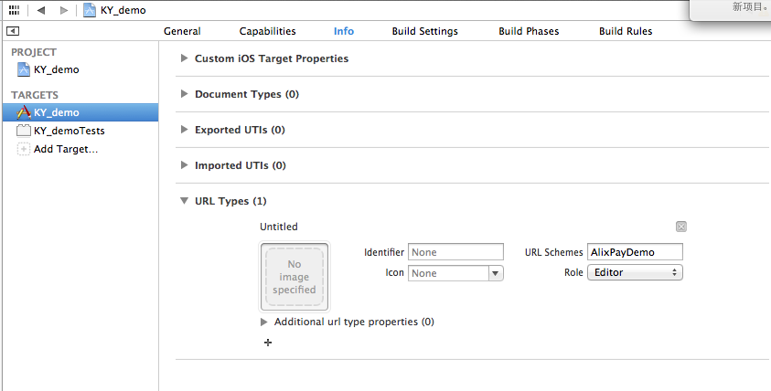
3、设置回调在AppDelegate.m中需要重写
- (BOOL)application:(UIApplication *)application handleOpenURL:(NSURL *)url
{
[[NSNotificationCenter defaultCenter] postNotificationName:@"KY_NOTIFICATION" object:url];
return YES;
}
支付宝快捷支付会回调到该函数，里面的通知为demo中进行调用url验证的方法（-(CHECK)checkAlipayResult:(NSURL *)url;
）（另外对于有些回调的可能不为上诉方法，具体方法参考下图）

银联：
若游戏为横屏，则需要设置成可支持竖屏，

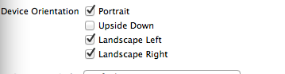
在游戏中控制只允许横屏即可。
Ios6后控制：
- (BOOL)shouldAutorotate{
return YES;
}

-(NSUInteger)supportedInterfaceOrientations{
return UIInterfaceOrientationMaskLandscapeRight | UIInterfaceOrientationMaskLandscapeLeft;

}

ios5控制：
-(BOOL)shouldAutorotateToInterfaceOrientation:(UIInterfaceOrientation)toInterfaceOrientation{
return ((toInterfaceOrientation == UIInterfaceOrientationLandscapeLeft) || (toInterfaceOrientation == UIInterfaceOrientationLandscapeRight));

}
（并将竖屏选项添加在最后）

回调函数

//用户行为
-(void)userBehavior:(BEHAVIOR)kind;
enum{
USER_DOUNIONPAY = 0, //用户进行银联支付
USER_DOCARDPAY = 1, //用户提交了卡类订单
USER_CLOSEVIEW = 2, //用户关闭了支付界面
USER_DOALIPAY = 3, //用户使用了支付宝wap
USER_UNIPAY_SUCCESS = 4, //用户银联支付成功
USER_UNIPAY_FAIL = 5, //用户银联支付失败
USER_UNIPAY_CANCEL = 6 //用户取消银联支付
}typedef BEHAVIOR;

//单机游戏查看订单返回结果
result: code为0时，成功 其他失败
deal：订单信息 orderid：sdk内部订单信息 dealSeq：游戏订单信息 dealSeq
-(void)backCheckDel:(NSMutableDictionary *)map;

使用帮助
支付宝操作:
- 因为支付宝安全支付需要启动第三方插件, 并且在支付完成后自动返回应用, 所以需要AppScheme参数. 需要在程序内设置, 并且传入SDK.
- 支付宝支付结果, 会通过AppScheme传回到应用内, 所以需要使用delegate的方法application:handleOpenURL, 来接收此次回调, 并将返回数据交由SDK处理.
- 支付宝结果验证, 服务器验证可能需要等待, 所以请实现delegate的方法, 接收服务器回调的验证结果.

u3d技术接入:
- u3d版本如果是3.x 那么AppController类中需要添加@property(nonatomic, retain)UIWindow * window;
并且在该实现类中
- (BOOL)application:(UIApplication*)application didFinishLaunchingWithOptions:(NSDictionary*)launchOptions{
//getWindos();为获取该文件内的全局window属性
self.window = getWindow();
…
}
银联会用到系统属性, u3d本身并没有该属性, 所以需要手动添加.

注意事项

用户请求错误
检查模拟器上是否有相同demo，删掉demo重新启动。

关于支付错误码
支付调试过程中出现的错误码, 以及支付所需的参数要求, 请参考服务器文档.

关于更新检测
测试应用可能未被快用服务器收录, 所以使用该appid, 将可能收到错误log, 并且触发error回调, 参数为空.
该情况下, 请联系市场部人员, 索要测试数据. 并检测更新逻辑是否正常.

关于支付方式
如果发现支付方式过少, 或仅有支付宝. 则请联系市场人员, 在后台配置更多支付方式.

